**Настройка провайдера:**

export VAGRANT_DEFAULT_PROVIDER=virtualbox

**Загрузка образа:**

Команда, предложенная на netology: «vagrant box add bento/ubuntu-20.04 --provider=virtualbox –force ==> box: Loading metadata for box 'bento/ubuntu-20.04'» **не работает.**

Добавил другой репозиторий: «export VAGRANT_SERVER_URL='https://vagrant.elab.pro'»

Получить образ: «vagrant box add ubuntu/20.04 --provider=virtualbox --force»

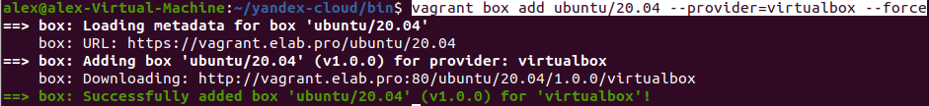

**Создан файл Vagrantfile:**

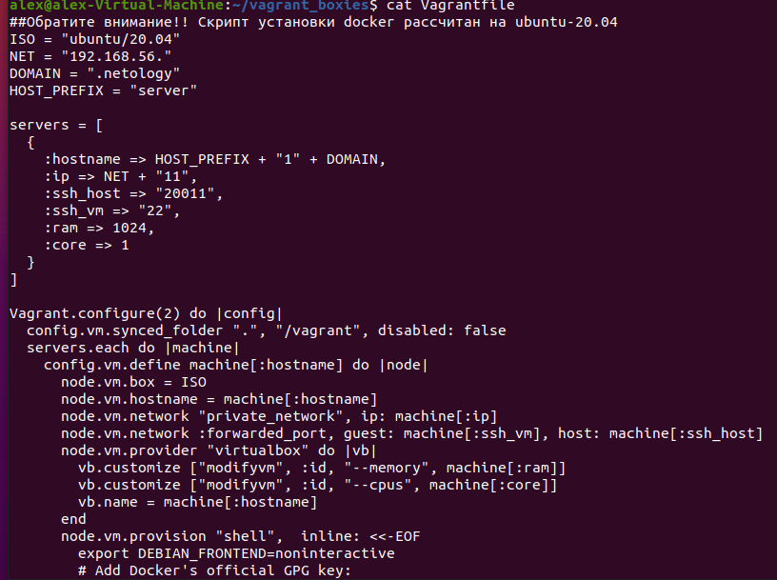

Запуск командой Vagrant up даёт результат:

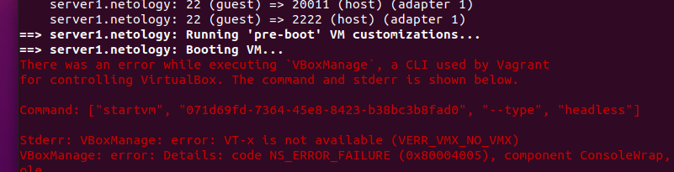

Нет поддержки вложенной виртуализации.

**Включаем поддержку вложенной виртуализации командами:**

Set-VMProcessor -vmname 'Ubuntu 20.04 LTS' -ExposeVirtualizationExtensions $True

Где Ubuntu 20.04 LTS имя вашей ВМ в Hyper-V.

bcdedit /set hypervisorlaunchtype auto

**Получаем рабочую вложенную ВМ:**

